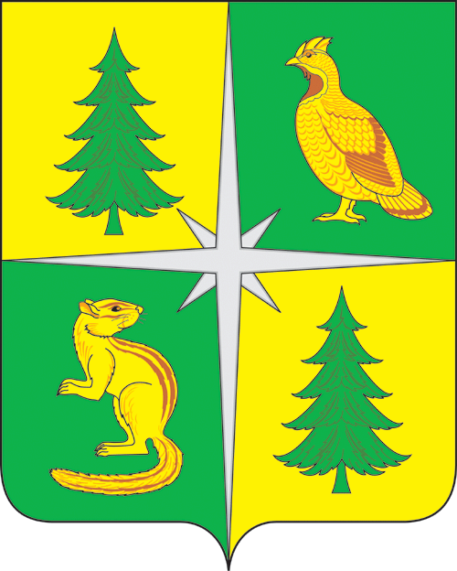

РОССИЙСКАЯ ФЕДЕРАЦИЯ
ИРКУТСКАЯ ОБЛАСТЬ

АДМИНИСТРАЦИЯ ЧУНСКОГО РАЙОНА
Постановление

27.03.2023 г. рп. Чунский № 77

О признании утратившим силу постановления администрации Чунского района «Об утверждении Порядка предоставления дополнительных мер социальной поддержки в виде единовременного денежного пособия врачам-специалистам и специалистам среднего медицинского звена, прибывшим на работу в ОГБУЗ «Чунская РБ» от 29.08.2016 года № 78

В соответствии с Федеральным законом «Об основах охраны здоровья граждан в Российской Федерации» от 21.11.2011 года № 323-ФЗ (в ред. от 28.12.2022 года), руководствуясь Федеральным законом «Об общих принципах организации местного самоуправления в Российской Федерации» от 06.10.2003 года № 131-ФЗ (в редакции от 06.02.2023 года), законом Иркутской области «Об отдельных вопросах здравоохранения в Иркутской области» от 05.03.2010 года № 4-оз (в ред. от 21.12.2021 года), ст. ст. 38, 50 Устава Чунского районного муниципального образования,

1. Признать утратившим силу постановление администрации Чунского района «Об утверждении Порядка предоставления дополнительных мер социальной поддержки в виде единовременного денежного пособия врачам-специалистам и специалистам среднего медицинского звена, прибывшим на работу в ОГБУЗ «Чунская РБ» от 29.08.2016 года № 78.
2. Настоящее постановление подлежит опубликованию в средствах массовой информации и размещению на официальном сайте администрации Чунского района в сети Интернет.
3. Контроль исполнения настоящего постановления возложить на заместителя мэра Чунского района по вопросам социальной политики.

Мэр Чунского района Н.Д. Хрычов

